PHẦN I. TRẮC NGHIỆM (3 điểm)
Khoanh vào chữ cái trước câu trả lời đúng nhất.
Câu 1: (1 điểm) Số lớn nhất trong các số sau: 5, 3, 9, 2:
A. 3
B. 5
C. 9
Câu 2: (1 điểm) Nối
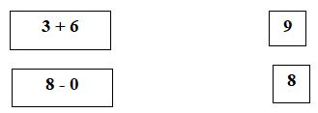
Câu 3: (1 điểm) Tính nhẩm:
2 + 3 = ….. | 1 + 8 = …. | 9 + 0 = …..
8 – 4 = …. | 5 – 2 = …. | 7 – 6 = …..
Phần 2: Tự luận (7 điểm)
Câu 1 (1 điểm): Tính nhẩm:
1 + 1 + 1 + 7 = | 10 – 2 – 5 – 3 =
Câu 2 (1 điểm): Tính
10 – 3 =.......
4 + 2 =.......
Câu 3 (1 điểm): Số?
...... + 2 = 2 + 0
6 – ....... = 6
Câu 4 (1 điểm): Viết các số theo thứ tự: 8, 1, 7, 3
a. Viết các số theo thứ tự từ bé đến lớn.
b. Viết các số theo thứ tự từ lớn đến bé
Câu 5 (1 điểm): Viết phép tính thích hợp vào ô trống?
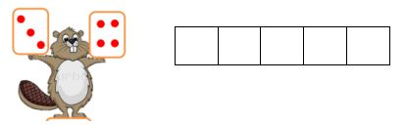
Câu 6 (1 điểm): Điền số thích hợp vào chỗ chấm:
+ Số 33 gồm … chục và ….đơn vị.
+ Số ….gồm 7 chục và 2 đơn vị.
+ Số …là số liền trước của số 21.
Câu 7 (1 điểm): Hình vẽ dưới đây có bao nhiêu hình tròn, hình vuông và hình chữ nhật?
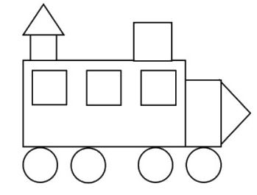

2. Đáp án Đề thi học kì 1 lớp 1 môn Toán
PHẦN I. TRẮC NGHIỆM (3 điểm)
Câu 1: (1 điểm)
C. 9
Câu 2: (1 điểm) Nối
HS tự nối
Câu 3: (1 điểm) Tính nhẩm:
2 + 3 = 5 | 1 + 8 = 9 | 9 + 0 = 9
8 – 4 = 4 | 5 – 2 = 3 | 7 – 6 = 1
Phần 2: Tự luận (7 điểm)
Câu 1 (1 điểm): Tính nhẩm:
1 + 1 + 1 + 7 = 10 | 10 – 2 – 5 – 3 = 0
Câu 2 (1 điểm): Tính
10 – 3 = 7
4 + 2 = 6
Câu 3 (1 điểm): Số?
0 + 2 = 2 + 0
6 – 0 = 6
Câu 4 (1 điểm): Viết các số theo thứ tự: 8, 1, 7, 3
a. 1, 3. 7, 8
b. 8, 7, 3, 1
Câu 5 (1 điểm):
3 + 4 = 7 hoặc 4 + 3 = 7
Câu 6 (1 điểm): Điền số thích hợp vào chỗ chấm:
+ Số 33 gồm 3 chục và 3 đơn vị.
+ Số 72 gồm 7 chục và 2 đơn vị.
+ Số 20 là số liền trước của số 21.
Câu 7:
Hình vẽ có 4 hình tròn, 5 hình vuông và 2 hình chữ nhật.

